COVID 19
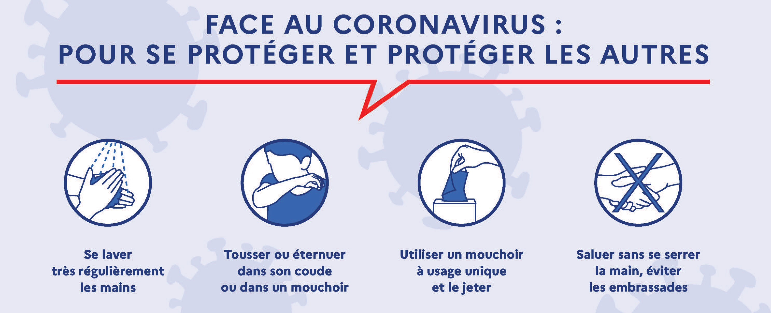
ENGAGEMENT DE L’EMPLOYEUR DANS LE CADRE DE LA PMSMP EN PERIODE DE CRISE SANITAIRE
Cette PMSMP a pour objectif d’initier un recrutement

N° de la convention de PMSMP :

L’entreprise ci-dessous désignée s’engage à mettre en œuvre les mesures tendant à faire barrière au Covid 19 pour l’accueil des bénéficiaires de l’immersion professionnelle PMSMP prescrite par Cap emploi.

Recrutement prévu le :
Intitulé du poste : Nature et Durée du contrat : CDI
CDD durée : mois
Quotité de temps de travail/semaine : Période de la PMSMP : du au
Nom et adresse de l’entreprise :

Nom du représentant légal de l’entreprise ou de la personne en charge du recrutement :

Nom du tuteur :

Nom du demandeur d’emploi en PMSMP : Numéro d’identifiant du demandeur d’emploi en PMSMP :

Détails des actions mises en place par l’employeur pour garantir la sécurité et la santé des personnes accueillies en PMSMP :

A le :

Signature de l’employeur Signature du tuteur Signature du demandeur d’emploi

